0
6/09/2022
Bionexo
Resultado da Tomada de Preços Nº20220906E219HEMU
O Instituto de Gestão e Humanização – IGH, entidade de direito privado e sem fins
lucrativos, classificado como Organização Social, vem tornar público o Resultado da
Tomada de Preço, com a finalidade de adquirir bens, insumos ou serviços para o
HEMU - Hospital Estadual da Mulher, com endereço à Av. Perimetral, s/n, Qd. 37, Lt.
1
4, sala 01, Setor Coimbra, Goiânia/GO, CEP: 74.530-020. Objeto: MATERIAIS DE
MANUTENÇÃO Tipo de Compra: Pedido Emergencial via Bionexo
Goiânia 06 de setembro de 2022
Bionexo do Brasil Ltda
Relatório emitido em 06/09/2022 16:08
Comprador
IGH - Hospital Materno Infantil (11.858.570/0002-14)
AV. PERIMETRAL, ESQUINA C/ RUA R7, SN - SETOR COIMBRA - GOIÂNIA, GO CEP: 74.530-020
Relação de Itens (Confirmação)
Pedido de Cotação : 230435356
COTAÇÃO Nº 19118 - MANUTENÇÃO PREDIAL - HEMU JULHO 2022
Frete Próprio
Observações: POR GENTILEZA DE PREFERNCIA NA MARCAR DE FECHADURA ( SOPRANO) POIS O HOSPITAL ULTILIZA
ELA.
Tipo de Cotação: Cotação Normal
Fornecedor : Todos os Fornecedores
Data de Confirmação : Todas
Faturamento
Mínimo
Prazo de
Entrega
Validade da
Proposta
Condições de
Pagamento
Fornecedor
Frete Observações
F A PEREIRA EIRELI
APARECIDA DE GOIÂNIA - GO
Mega DistribuiÃ§Ã£o e RepresentaÃ§Ã£o -
(62) 32952540
2 dias após
confirmação
1
2
R$ 150,0000
R$ 0,0000
03/08/2022
03/08/2022
30 ddl
30 ddl
CIF
CIF
null
null
vendas.mega04@gmail.com
Mais informações
FERRAGISTA AREIAO EIRELI
GOIÂNIA - GO
Maria Salette Bastos - (62) 3285-2000
areiaofer@gmail.com
3
dias após
confirmação
Mais informações
Programação
de Entrega
Preço
Unitário
Valor
Total
Produto
Código
Fabricante
Embalagem Fornecedor Comentário Justificativa
Brasíndice Rent(R$) Quantidade
Usuário
CABO PP 3 X
Rosana De
Oliveira
Moura
2
,5MM
FLEXIVEL 100
METROS
MEGATRON -
MEGATRON -
MEGATRON
F A PEREIRA
EIRELI
R$
690,0000
R$
690,0000
2
CABO PP 3 X 2,5MM
851
-
1
MEGATRON
-
R$ 0,0000
1 Unidade
2
8/07/2022
14:19
Total
Parcial:
R$
690,0000
1
.0
Total de Itens da Cotação: 19
Total de Itens Impressos: 1
Programação
de Entrega
Preço
Unitário
Valor
Total
Produto
Código
Fabricante
Embalagem Fornecedor Comentário Justificativa
Brasíndice Rent(R$) Quantidade
Usuário
Rosana De
Oliveira
Moura
ABRACADEIRA
EM PVC 3/4 -
DIVERSOS
FERRAGISTA
AREIAO
EIRELI
ABRACADEIRA EM
PVC 3/4
R$
2,0000
R$
40,0000
1
49018
-
UNIDADE
UNIDADE
null
-
R$ 0,0000
20 Unidade
2
8/07/2022
14:19
Rosana De
Oliveira
Moura
CANALETA 50 X 20
MM C/ FITA
ADESIVA BARRA DE
CANALETA
50X20X2100MM
BRANCA -
FERRAGISTA
AREIAO
EIRELI
R$
40,0000
R$
3
4
56094
-
-
null
null
-
-
R$ 0,0000
R$ 0,0000
30 Unidade
10 Unidade
1.200,0000
2
M
DIVERSOS
28/07/2022
1
4:19
DISCO DE CORTE 7 23825
P/ FERRO -
DISCO DE
CORTE INOX 7 -
DIVERSOS -
DIVERSOS
DIVERSOS FERRAGISTA
R$
5,5000
R$
55,0000
Rosana De
Oliveira
Moura
AREIAO
EIRELI
UNIDADE
https://bionexo.bionexo.com/jsp/RelatPDC/relat_adjudica.jsp
1/3
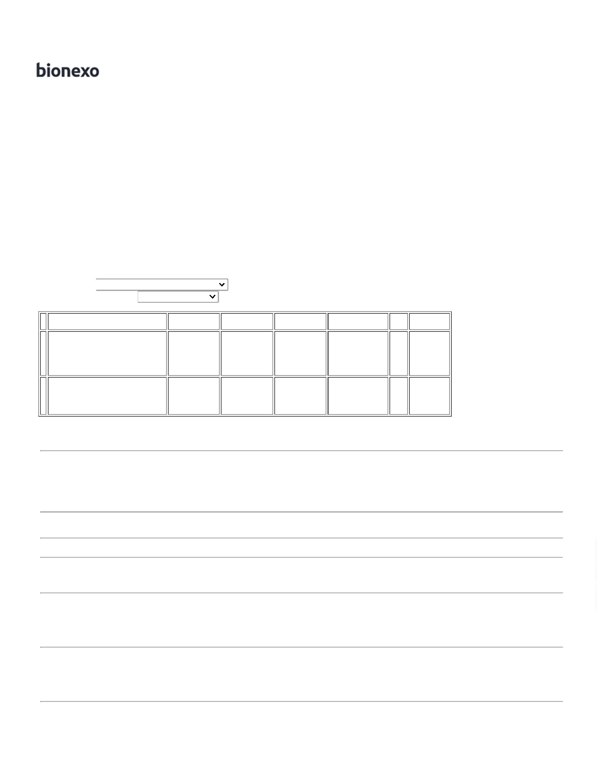

0
6/09/2022
Bionexo
2
8/07/2022
14:19
DISCO DE CORTE
FINO 4.1/2X7/8 -> -
DIAMETRO DO
DISCO 115MM4.1/2
-
DIAMETRO DO
FURO 22.2MM7/8 -
ESPESSURA DO
DISCO ENTRE
1
1
.0MM3/64 A
.6MM1/16 -
ROTACAO
APROXIMADAMENTE
3.000 RPM -
INDICADO PARA
ACABAMENTO EM
ACO. LIGAS DE ACO.
METAIS FERROSOS.
METAIS NAO
FERROSOS E ACO
INOXIDAVEL - O
PRODUTO DEVE
SEGUIR AS
1
Rosana De
Oliveira
Moura
DISCO DE
CORTE INOX 4''
- DIVERSOS -
DIVERSOS
FERRAGISTA
AREIAO
EIRELI
R$
1,9500
R$
19,5000
5
35585
-
DIVERSOS
null
-
R$ 0,0000
10 Unidade
28/07/2022
14:19
ESPECIFICACOES DA
ABNT NBR 15230 E
AS ESPECIFICACOES
DE SEGURANCA DA
ANSI B7.1 -
MARCA/MODELO A
TITULO DE
REFERENCIA
CORTAG CODIGO
6
1454. - UNIDADE
Rosana De
Oliveira
Moura
ELETRODUTO
3/4 EM PVC
CINZA -
FERRAGISTA
AREIAO
EIRELI
ELETRODUTO 3/4
EM PVC CINZA
R$
20,0000
R$
200,0000
6
7
49027
39932
-
-
UNIDADE
null
null
-
-
R$ 0,0000
R$ 0,0000
10 Unidade
5 Unidade
DIVERSOS
28/07/2022
1
4:19
Rosana De
Oliveira
Moura
ESPATULA EM ACO
ESPATULA 8CM
- DIVERSOS -
DIVERSOS
FERRAGISTA
AREIAO
EIRELI
8
CM CABO DE
PLASTICO -
UNIDADE
R$
6,2000
R$
31,0000
DIVERSOS
28/07/2022
1
4:19
FECHADURA
EXTERNA -> -
ACABAMENTO
CROMADO -
MACANETA TIPO
ALAVANCA - TRICO
PARA CHAVES TIPO
YALE - DIMENSOES 32132
DA MAQUINA DA
FECHADURA 35 A 45
MILIMETROS
Rosana De
Oliveira
Moura
FECHADURA
PARA PORTA DE
MADEIRA 40MM DIVERSOS
- DIVERSOS -
DIVERSOS
FERRAGISTA
AREIAO
EIRELI
R$
7,0000
R$
570,0000
8
-
null
-
R$ 0,0000
10 Unidade
5
2
8/07/2022
14:19
ACOMPANHA -
ESPELHO - NO
MINIMO DUAS
CHAVES. - UNIDADE
Rosana De
Oliveira
Moura
FITA PVC PARA
AR
CONDICIONADO UNIDADE
100 MM POR 10
FITA PVC PARA AR
CONDICIONADO 100 44190
MM POR 10 METROS
FERRAGISTA
AREIAO
EIRELI
R$
,8000
R$
68,0000
9
-
-
-
null
null
null
-
-
-
R$ 0,0000
R$ 0,0000
R$ 0,0000
10 Unidade
50 Unidade
50 Folha
6
2
8/07/2022
14:19
-
DIVERSOS
Rosana De
Oliveira
Moura
LIXA FERRO
NAo180 -
DIVERSOS -
DIVERSOS
FERRAGISTA
AREIAO
EIRELI
LIXA 180 PARA
FERRO - UNIDADE
R$
2,5000
R$
125,0000
1
0
1
40299
4198
DIVERSOS
DIVERSOS
DIVERSOS
28/07/2022
1
4:19
Rosana De
Oliveira
Moura
LIXA FERRO
NAo120 -
DIVERSOS -
DIVERSOS
FERRAGISTA
AREIAO
EIRELI
LIXA P/ FERRO N
R$
2,5000
R$
125,0000
1
120 - FOLHA
28/07/2022
1
4:19
LIXA P/ PAREDE N
20 -> LIXA PARA
PAREDE 220 -->SA
Rosana De
Oliveira
Moura
2
LIXA MASSA
NAo220 -
DIVERSOS -
DIVERSOS
FERRAGISTA
AREIAO
EIRELI
R$
1,0000
R$
50,0000
1
1
2
3
2265
-
-
null
null
-
-
R$ 0,0000
R$ 0,0000
50 Unidade
10 Unidade
2
57 - MASSA
ESPECIAL -
28/07/2022
14:19
UNIDADENIDADE
LUVA DE LATEX
40287
LUVA DE LATEX UNIDADE FERRAGISTA
R$
R$
Rosana De
https://bionexo.bionexo.com/jsp/RelatPDC/relat_adjudica.jsp
2/3

0
6/09/2022
Bionexo
AZUL TAMANHO G -
AZUL TAMANHO
G - DIVERSOS
AREIAO
EIRELI
8,0000
80,0000
Oliveira
Moura
UNIDADE
2
8/07/2022
1
4:19
LUVA LATEX
NATURAL COR
AMARELA G ->
GRANDE COM CANO
LONGO ATÉ O
COTOVELO, PALMA
ANTI DESLIZANTE
COM VIROLA NO
PUNHO. - PAR
Rosana De
Oliveira
Moura
LUVA LATEX
NATURAL COR
AMARELA G -
DIVERSOS
FERRAGISTA
AREIAO
EIRELI
R$
16,5000
R$
165,0000
1
4
12419
-
UNIDADE
null
-
R$ 0,0000
10 Pares
28/07/2022
1
4:19
REPARO P/
REGISTRO DE
PRESSAO 3/4 P/
CHUVEIRO
DOCOL -
DIVERSOS
Rosana De
Oliveira
Moura
REPARO P/
REGISTRO DE
PRESSAO 3/4 P/
CHUVEIRO DOCOL -
UNIDADE
FERRAGISTA
AREIAO
EIRELI
R$
48,0000
R$
240,0000
1
1
1
1
1
5
6
7
8
9
12465
4195
-
-
-
-
-
UNIDADE
UNIDADE
DIVERSOS
DIVERSOS
DIVERSOS
null
null
null
null
null
-
-
-
-
-
R$ 0,0000
R$ 0,0000
R$ 0,0000
R$ 0,0000
R$ 0,0000
5 Unidade
15 Unidade
10 Unidade
10 Unidade
10 Unidade
28/07/2022
14:19
Rosana De
Oliveira
Moura
ROLO P/ PINTURA
DE ESPUMA 15 CM
COMPLETO -
ROLO DE
ESPUMA 15CM
ATLAS -
FERRAGISTA
AREIAO
EIRELI
R$
10,5000
R$
157,5000
UNIDADE
DIVERSOS
28/07/2022
1
4:19
Rosana De
Oliveira
Moura
GRELHA 10X10
INOX FECHO
QUADR -
DIVERSOS -
DIVERSOS
TAMPA P/ RALO
QUADRADO 100MM
ACO INOX C -
UNIDADE
FERRAGISTA
AREIAO
EIRELI
R$
10,0000
R$
100,0000
39952
39951
53851
28/07/2022
1
4:19
Rosana De
Oliveira
Moura
TAMPA P/ RALO
QUADRADO 150MM
ACO INOX COM
RALO 15X15
COM ARO -
DIVERSOS -
DIVERSOS
FERRAGISTA
AREIAO
EIRELI
R$
21,6000
R$
216,0000
CAIXILHO - PEÇA
28/07/2022
1
4:19
TORNEIRA
FILTRO
GELAGUA BR -
HERC -
DIVERSOS -
DIVERSOS
Rosana De
Oliveira
Moura
TORNEIRA BRANCA
ALAVANCA BRANCA
BEBEDOURO
FERRAGISTA
AREIAO
EIRELI
R$
22,0000
R$
220,0000
GARRAFAO
28/07/2022
14:19
Total
Parcial:
R$
3
3
25.0
26.0
3.662,0000
Total de Itens da Cotação: 19
Total de Itens Impressos: 18
Total
Geral:
R$
4.352,0000
Clique aqui para geração de relatório completo com quebra de página
https://bionexo.bionexo.com/jsp/RelatPDC/relat_adjudica.jsp
3/3

